**实验一： J2SDK 开发工具**

**一、实验目的**

1．熟悉 J2SDK 开发环境。

2．熟悉 J2SDK 命令的使用。

3．了解 Java Application 和 Java Applet 的程序结构和开发过程。

**二、实验内容**

1．设置 J2SDK 开发环境 * J2SDK 开发环境安装在“C:\J2SDK\”目录下。

2． J2SDK 命令 在 Windows 命令行方式中执行 java、javac、javadoc、appletviewer、jar、javaw 等可执行 文件，查看这些主要文件的使用（帮助）说明。

3．了解 Java 程序在 J2SDK 开发环境中的开发过程

（1）打开 Windows notepad（记事本）和其他文本编辑器。

（2）在文本编辑器中键入 Java 程序，注意英文字母的大小写。

① 输入 Java Application 程序

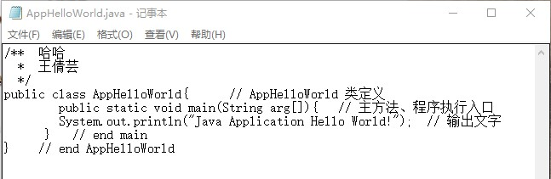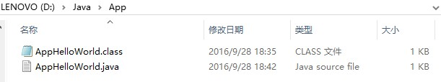

② 输入 Java Applet 程序

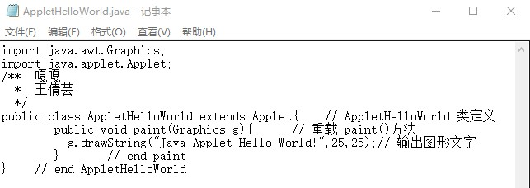

③ 输入启动 AppletHelloWorld 程序的 HTML 文档

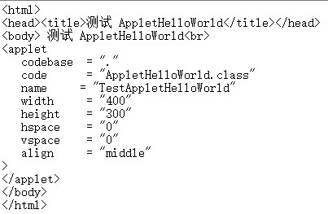

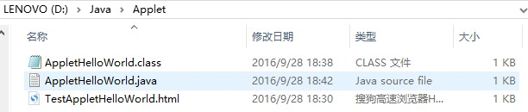

（3）编译 AppHelloWorld.java 和 AppletHelloWorld.java 文件

① 在 Windows 命令行方式中执行 Javac 命令

**javac AppHelloWorld.java**

**javac AppletHelloWorld.java**

② 在 Windows 命令行方式中执行 Javadoc 命令

**Javadoc AppHelloWorld.java**

**javadoc AppletHelloWorld.java**

（4）修改错误

（5）运行 Java 类文件

① 在 Windows 命令行方式中执行 Java 解释器命令

**java AppHelloWorld**

**javaw AppHelloWorld**

② 在 Windows 命令行方式中执行 appletviewer 命令

appletviewer TestAppHelloWorld.html

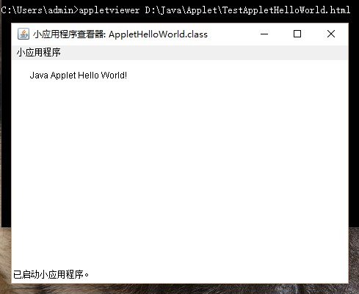

（6）封装（打包）Java 应用程序

1. 在 Windows 命令行方式中执行 Jar 命令

**jar cvf AppHelloWorld.jar AppHelloWorld.class**

**d:\Java\App>jar cvfm AppHelloWorld.jar MANIFEST.MF AppHelloWorld.class**

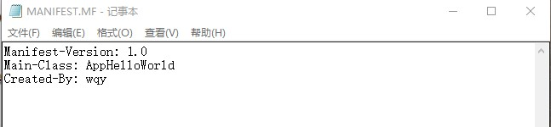

1. 在 Windows 命令行方式中运行封装后的 Java 应用程序

**java –jar AppHelloWorld.jar**

5．思考与分析

（1）Java Application 与 Java Applet 程序的不同之处。

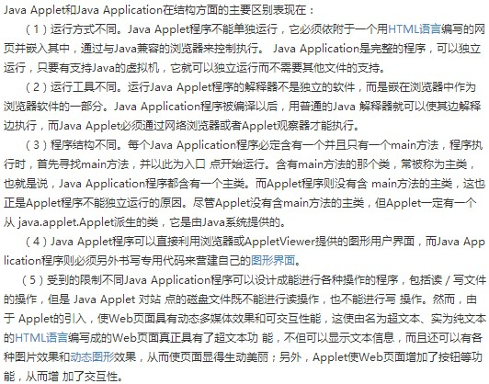

（2）Java 和 javaw 命令的区别。

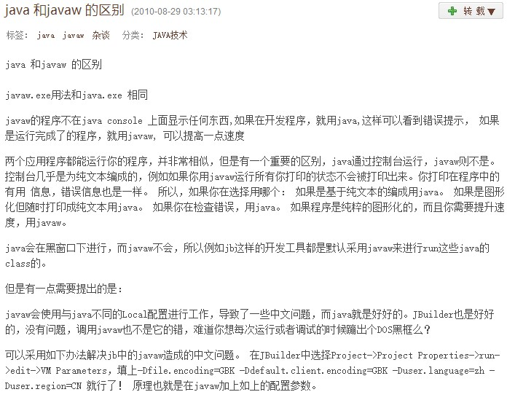

（3）记录在 Java 程序编译中出现的错误代码和提示信息，分析产生错误的原因。

**1．修改用户名使得可编译为.class（去除@）**



**2．打包过程缺少引导文件。**

